МИНИСТЕРСТВО НАУКИ И ВЫСШЕГО ОБРАЗОВАНИЯ РОССИЙСКОЙ ФЕДЕРАЦИИ

федеральное государственное бюджетное образовательное учреждение

высшего профессионального образования

«УЛЬЯНОВСКИЙ ГОСУДАРСТВЕННЫЙ ТЕХНИЧЕСКИЙ УНИВЕРСИТЕТ

«Кафедра «Вычислительная техника»

Дисциплина «Исследование операций»

**Лабораторная работа №5**

**Сервер по обработке задач**

Выполнил:

студент группы ИВТАПбд-31

Кондратьев П.С.

Проверил:

Фролов В. А.

Ульяновск, 2018

**Техническое задание:** Требуется с помощью anylogic реализовать модель сервера с некоторым количеством памяти, который может обрабатывать столько задач одновременно, сколько умещается в память. Распределение задач по объему памяти:

- нормальное;

- равномерное;

- экспоненциальное.

**Выполнение:** В новом проекте создадим объект source, который будет генерировать задачи, направляемые на сервер. Создадим параметр и зададим ему имя res. В нем будет храниться необходимое количество памяти на его обработку. Параметр задается при выходе из source, например для нормального распределения это будет: res = (**int**)normal(40,60); **if** (res<0) res*=(-1);, для равномерного: res3 = (**int**)uniform(10,101);, а для экспоненциального: res5 = (**int**)exponential(1, 10);. При выходе из source параметр res заносится в переменную данных гистограммы, которые в дальнейшем используются для отображения графика распределения задач по объему памяти. В качестве памяти сервера используется объект – resourcePool, а для задания численного параметра памяти в свойствах указывается количество ресурсов (250 – в данном случае). В качестве самого сервера используется объект – service, в свойствах которого в качестве параметра количества ресурсов используется параметр res. Для удаления задач из модели используется объект sink.

Итоговая модель показана на 1 и 2 рисунках.

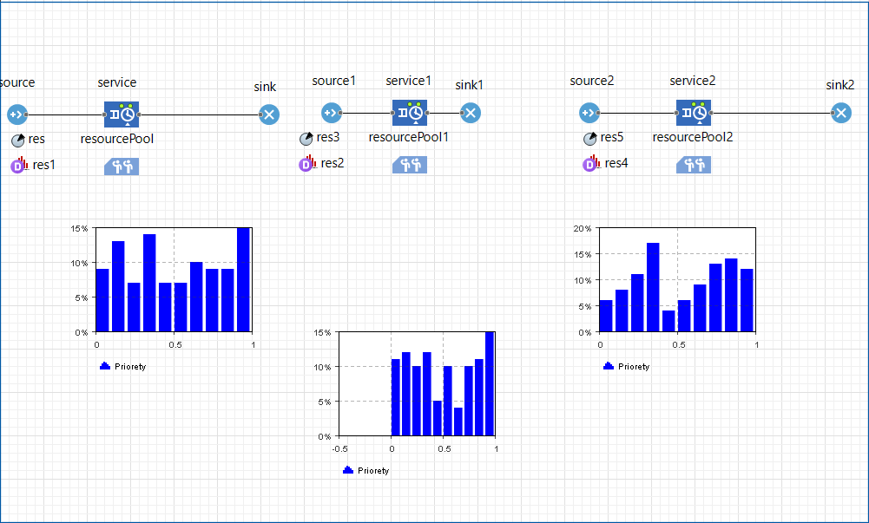

Рис.1. Схематичное изображение модели.

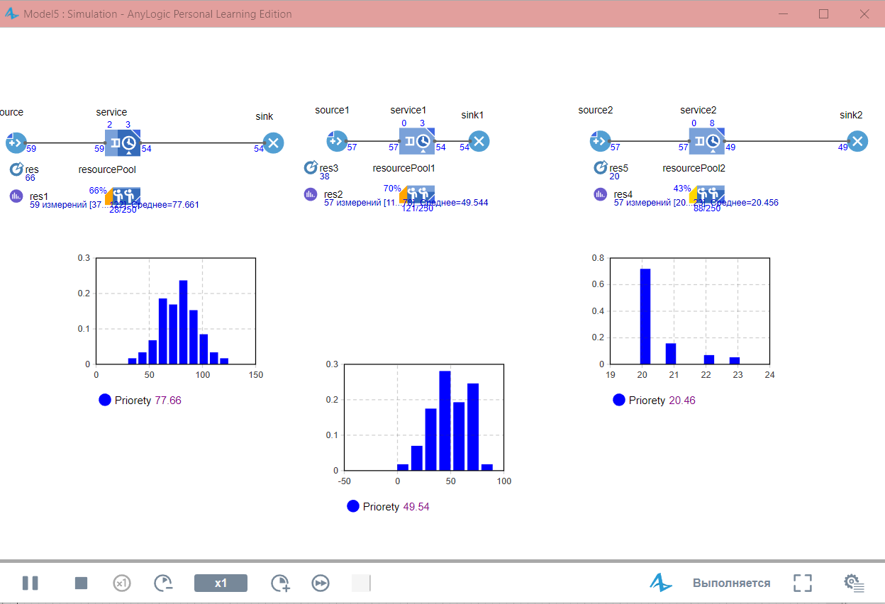

Рис.2. Модель в момент работы.